# Logiciel labWindows

Le but de ce projet est d’obtenir un drone autonome en vol. Pour y parvenir, il faudra évidemment lui envoyer des données cohérentes en terme de positionnement GPS, d’altitude, de vitesse et autres paramètres utiles à sont bon fonctionnement. En d’autres termes il s’agit de définir un parcours sur une carte à l’aide de points de passage (Waypoints) en indiquant pour chaque point de passage une altitude. Il y a également des contraintes de vitesse ou encore de trajectoire à prendre en compte. L’utilité d’une interface sur PC permettant de générer un parcours pour le drone se justifie donc tout à fait, d’autant plus qu’une interface serait de toute façon nécessaire pour le transfert des données vers le drone. Ce logiciel a été nommé « MK_Nav » par l’équipe de l’année précédente.

Voici une un aperçu de l’interface dans sa version actuelle :

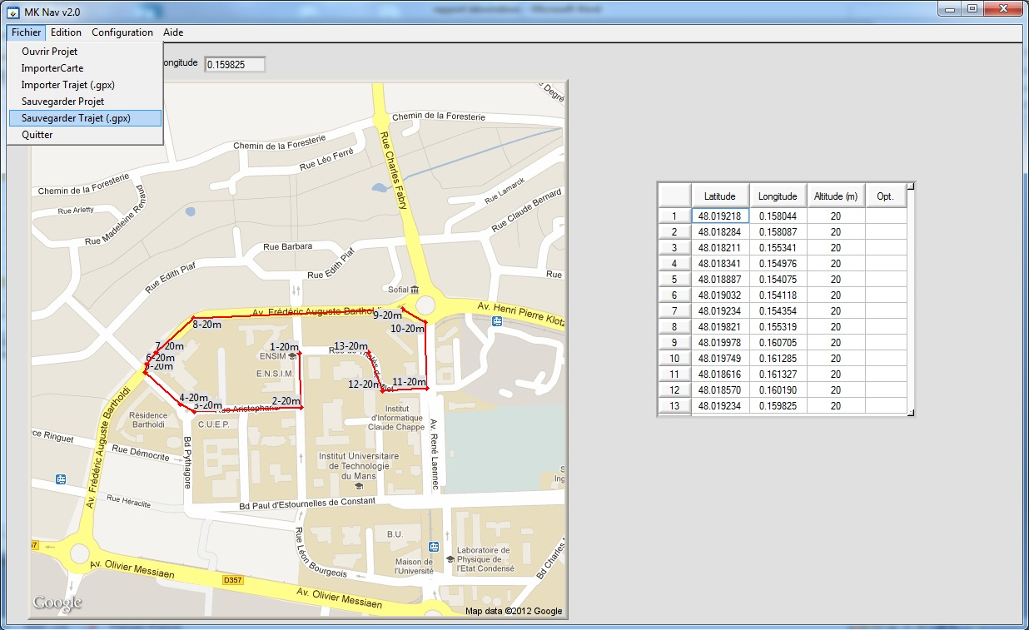

Pour le moment l’utilisateur peut charger une carte dont nous verrons plus loin la méthode d’acquisition. Sur cette carte, il peut alors tracer un trajet en cliquant à différents endroits de la carte. A chaque point ou l’utilisateur clique est défini un nouveau point de passage avec une altitude. Le numéro du point de passage ainsi que son altitude sont inscrit auprès du point sur la carte. Il y a également un récapitulatif des points à droite de la carte, indiquant les coordonnées GPS (Latitude, Longitude) ainsi que l’altitude de chaque point. Dans ce tableau il est alors possible pour l’utilisateur de modifier l’altitude de chaque point. Il faut savoir que l’altitude du dernier point est reprise pour définir l’altitude du prochain point indiqué par l’utilisateur. Ce dernier est cependant bridé par certains paramètres :

Angle Maximum : Le drone n’est pas autorisé a prendre un virage dont l’angle est supérieur à cette valeur

Distance Minimum : Distance minimale requise entre deux waypoints

Altitude Maximum : Impossible de programmer un waypoint avec une altitude supérieur à cette valeur

Maximum Waypoints : C’est le nombre maximum de waypoints que le trajet peut contenir

Pente Maximum : Le drone ne peut pas se déplacer d’un waypoint à un autre si son altitude évolue plus que la pente maximum autorisée.

L’utilisateur peut modifier les valeurs de ces paramètres afin d’obtenir plus ou moins de souplesse dans la mise en place d’un trajet.

A la suite de ça, l’utilisateur peut sauvegarder le trajet qu’il a planifié. Celui-ci est alors enregistrer au format Gpx (Gps eXchange). Ce format est en fait basé sur de l’XML mais contient des contraintes dans la formation des balises. Ceci lui permet d’être interprété facilement par tout le monde.

Nous pouvons vérifier notre conformité en affichant sur une page internet proposant la visualisation du format Gpx, le trajet qui à été fait plus haut :

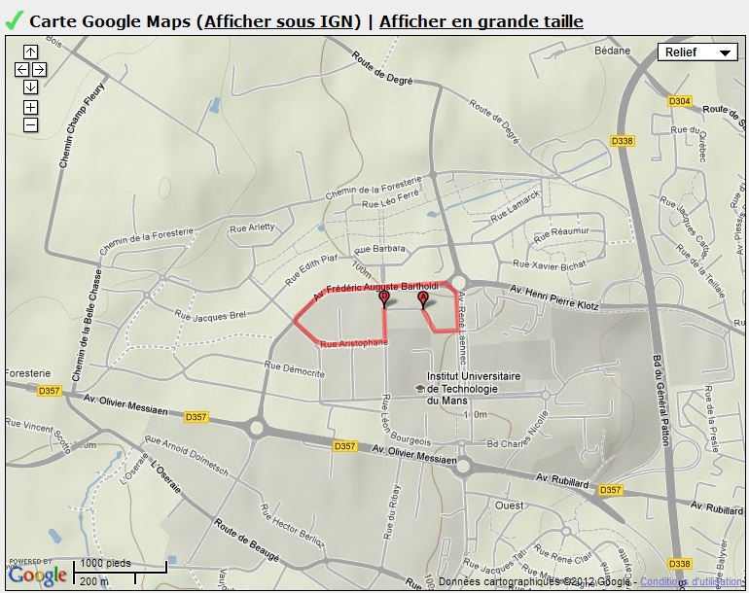

## Acquisition de la carte

L’acquisition de la carte se fait à l’aide de Google. Cette acquisition est manuelle mais permet ensuite de travailler sur le logiciel sans être connecté à internet. Il s’agit donc d’une URL (Uniform Ressource Locator) dans lequel on indique la position dont on veut la carte, le zoom ainsi que la taille de l’image que l’on récupère.

Exemple :http://maps.googleapis.com/maps/api/staticmap?center=48.010855,0.183674&zoom=16&size=640x640&sensor=false

L’image suivante s’affiche alors dans le navigateur :

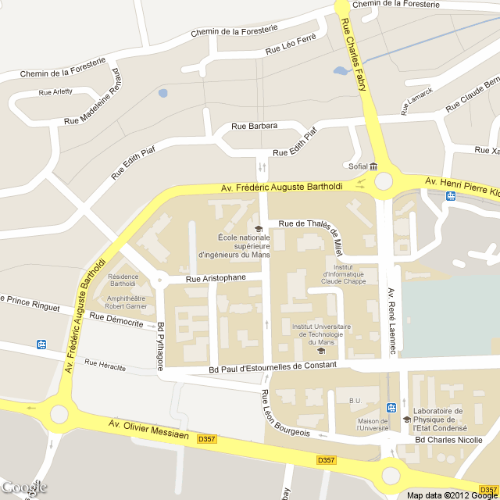

Il ne reste plus qu’à l’enregistrer dans le dossier attribué au images avec comme nom les différents paramètres qui ont été indiqués dans le navigateur. Ces paramètres sont ensuite utilisés par le logiciel pour faire la correspondance entre les coordonnées en pixels à laquelle a cliqué l’utilisateur et les coordonnées GPS de ce point.

Voici l’exemple du fichier Gpx représentant un trajet de cinq points généré par le logiciel :

<?xml version=**"1.0"**?>

<gpx creator="Ensim Drone Proj" xmlns="http://www.topografix.com/GPX/1/1" xmlns:xsi="http://www.w3.org/2001/XMLSchema-instance" xsi:schemaLocation="http://www.topografix.com/GPX/1/1 http://www.topografix.com/GPX/1/1/gpx.xsd">

<trk>

<name>**Drone Run**</name>

<time>2012-11-4T17:18:29Z</time>

<trkseg>

<trkpt lat="48.019276" lon="0.158023">

<ele>**20**</ele>

</trkpt>

<trkpt lat="48.018326" lon="0.158066">

<ele>**20**</ele>

</trkpt>

<trkpt lat="48.018211" lon="0.155405">

<ele>**20**</ele>

</trkpt>

<trkpt lat="48.018871" lon="0.154118">

<ele>**20**</ele>

</trkpt>

<trkpt lat="48.018974" lon="0.154096">

<ele>**20**</ele>

</trkpt>

</trkseg>

</trk>

</gpx>

## La suite du logiciel

La suite de la programmation de ce logiciel à pour but d’ajouter quelques fonctionnalités pour la réalisation d’un trajet, l’affiliation de plusieurs trajets différents à une même carte et finalement la gestion de projet.

La phase suivante sera la communication avec le drone et l’envoi des données vers celui. Dans l’onglet configuration, l’utilisateur pourra toucher à certains paramètres de cette communication tels que le débit binaire, les bits de stop et de parité. Aussi l’utilisateur pourra sauvegarder et charger une configuration afin de ne pas devoir tout refaire à chaque fois.

La dernière phase pour ce logiciel sera une phase de poursuite. Elle a pour but de suivre le trajet du drone en direct. Pour cela il nous faudra installer une communication sans fil avec le drone. Ce dernier nous enverra alors régulièrement des informations relatives à son vol afin que nous les affichions directement à l’écran. Ainsi nous verrons le parcours que le drone est en train d’effectuer s’afficher sur la carte ainsi que des indicateurs d’altitude, de vitesse et d’orientation.